**HISTERECTOMÍA VAGINAL**

|  |  |  |
| --- | --- | --- |
| **POSICIÓN DEL PACIENTE** | **MESA QUIRÚRGICA** | **ACCESORIOS DE MESA/ SEGURIDAD** |
| * Litotomía * Almohada/rodete en cabeza | * Alm * Mobilis * Diamond | * 2 apoyabrazos * Perneras * Cinta de sujeción |

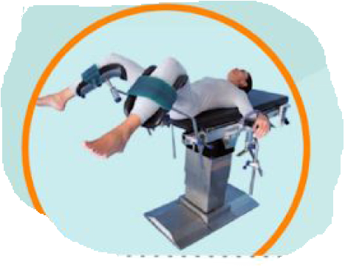

**CAJAS:**

* Caja de histerectomía vaginal

**SUTURAS:**

* Sutura RA 0 y 2/0 ●
* Sutura NRA 1 ▼

**APARATAJE:**

* 1 aspirador
* Consola bisturí eléctrico
* Consola ligasure antiguo

**COBERTURA:**

* Suelo pélvico

**MATERIAL FUNGIBLE:**

|  |  |
| --- | --- |
| * Guantes estériles * Batas * Gasas y compresas * Bote AP * Sistema aspiración * Yankauer * Bisturí eléctrico * Sonda Nelaton (femenina) | * Bisturí frío nº 23 * Ligasure 2.5 ó 2.8 * Sonda Foley 16-18 silicona * Bolsa orina * Jeringa 10cc + agua destilada * Lubricante * Venda de hilo estéril (tapón) |

**MATERIAL SUELTO:**

* Pinza Ligasure (mediana o larga)

**INSTRUMENTAL**